大鹏办事处鹏新东路“5·20”

爆燃事故调查报告

2021年5月20日6时59分许，深圳市大鹏新区大鹏办事处王母社区鹏新东路22号馨怡小吃店发生一起液化石油气爆燃事故，造成2人受伤。事故发生后，根据《生产安全事故报告和调查处理条例》（国务院令第493号）的有关规定，新区管委会授权新区应急管理局牵头，成立由新区政法办公室、住房和建设局、应急管理局、总工会、市公安局大鹏分局、消防救援大队以及大鹏办事处等部门有关人员组成事故调查组。现调查组已对该事故调查完毕。调查认定，大鹏办事处鹏新东路“5·20”爆燃事故是一起因燃气软管意外被鼠类啮噬造成液化石油气泄漏爆燃的非生产安全事故。具体情况报告如下：

一、基本情况

（一）事故发生相关单位基本情况

1.深圳市大鹏新区馨怡小吃店，成立于2017年9月28日，个体工商户；经营者：云霞；统一社会信用代码：92440300******CK2C；单位地址：深圳市大鹏新区大鹏街道鹏新东路22号1楼；经营范围：卤菜、小吃制售；经营时段：午餐和晚餐时间。

2.深圳市六南能源有限公司金鹏供应站，成立于2003年10月15日，有限责任公司分公司；法定代表人：骆冠滨；统一社会信用代码：91440300******538M；单位地址：深圳市大鹏新区大鹏街道中山里村罗鼓山脚下公园路34号；经营范围：瓶装液化石油气的零售。

3.深圳市大鹏新区如俊包子铺，成立于2017年8月30日，个体工商户；法定代表人：王国年；统一社会信用代码：92440300******X09Q；单位地址：深圳市大鹏新区大鹏街道鹏新东路24号；经营范围：包点、热食类食品制售、自制饮品制售。

（二）事故相关人员基本情况

1.云霞（伤者1），女，47岁，汉族，陕西省南郑县人，身份证号码：612321********0106，深圳市大鹏新区馨怡小吃店经营者，其住处在鹏新东路22号后面出租房的三楼。

2.阳如生（伤者2），男，33岁，布依族，贵州省册亨县人，身份证号码：522327********2239，深圳市大鹏新区如俊包子铺店员，负责卖包子收账。

3.马久庆，男，51岁，汉族，陕西省南郑县人，身份证号码：612325********6813，系云霞丈夫，其住处在鹏新东路22号后面出租房的三楼。

（三）事故发生房屋基本情况

深圳市大鹏新区大鹏办事处鹏新东路22至24号商铺位于该路段中部坐南朝北，为一栋一层建筑，建筑长10米，宽7.6米，高度为3.1米，局部斜屋面，高度4.5米，建筑结构为部分夯土加砖混合结构的土石房，屋面为钢筋水泥楼板，总建筑面积75平方米，共有馨怡小吃店、如俊包子铺、珊珊水果店3家经营户，其中馨怡小吃店位于该建筑左西侧及建筑后部，如俊包子铺位于建筑中前部，珊珊水果店位于建筑东侧右前部。

该房屋于2017年8月1日由二房东刘绍武从杨汉生（房主赖少轩委托人）处租赁，租期至2021年8月31日。

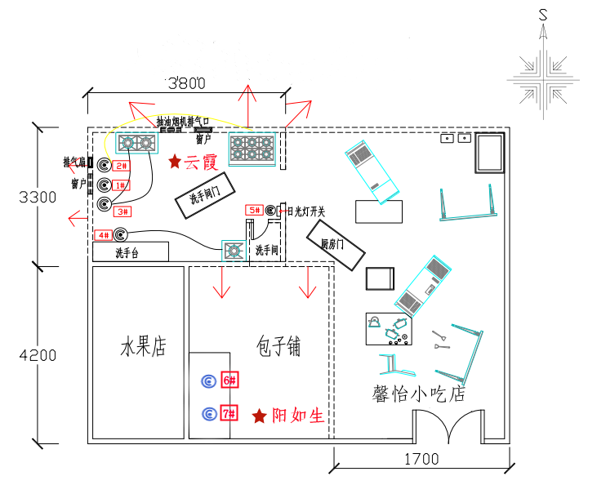二、事故发生经过和救援情况

图1 现场示意图

（一）事故发生经过

2021年5月20日早上，当事人云霞从住所出发到前面自己经营的馨怡小吃店内为女儿拿馒头当早餐。6时59分许，云霞进入店铺后打开厨房门，在厨房闻到一股浓重的煤气味，立即打开窗户通风，突然发生燃气爆燃。爆燃引发的冲击波导致馨怡小吃店与如俊包子铺内部结构严重损毁，实体分隔墙倒塌，厨房外墙及楼板坍塌（图1）。事故造成云霞全身多处火焰烧伤，右上肢、肩部皮肤软组织挫裂伤；造成隔壁如俊包子铺员工阳如生右足背皮肤撕裂伴肌腱断裂外露、全身多处软组织损伤、全身多处烫伤。

（二）事故现场情况

1.事发现场有液化石油气钢瓶7瓶，其中5瓶由深圳市六南能源有限公司为馨怡小吃店供应，2瓶由深圳市深南燃气有限公司为如俊包子铺供应。经检测，7瓶钢瓶均在上次检验合格使用有效期内，均有使用二维码标签，可见钢瓶的充装记录和流转信息。气密性检验过程未发现瓶体和角阀等附件有漏气现象，钢瓶内自带液化石油气质量合格；

2.馨怡小吃店厨房内有5瓶液化石油气钢瓶，瓶体为黄色，为涉事气瓶，信息如下：

钢瓶编号QHB0117213,标记为1#，2021年5月14日充装，14日21时46分由配气人员张红江配送，瓶重16.4kg，空瓶状态；

钢瓶编号QHB0259579，标记为2#，2021年5月11日充装，11日21时49分由配气人员张红江配送，瓶重20.74kg，瓶内液化石油气重量约4.2kg；

钢瓶编号QHB0198416，标记为3#，2021年5月17日充装，17日21时40分由配气人员张红江配送，瓶重24.58kg，瓶内液化石油气重量约8.1kg；

钢瓶编号QHB0191287，标记为4#，2021年5月8日充装，9日15时43分由配气人员张红江配送，瓶重19.86kg，瓶内液化石油气重量约3.4kg；

钢瓶编号QHB0261065，标记为5#，2021年5月17日充装，17日21时40分由配气人员张红江配送，未拆封使用，满瓶状态。

馨怡小吃店厨房内有3台燃气灶具，分别为单眼猛火灶具、2眼猛火灶具及6眼复合式灶具。4#钢瓶通过1根黑色钢丝防爆中压管给单眼猛火灶具供气；3#钢瓶通过2根黑色钢丝防爆中压管分别接入双头红色调压器给2眼猛火灶具供气；2#钢瓶通过1根黄色软管给6眼复合式灶具供气（图3）；1#空瓶、5#满瓶，均未使用。

3.如俊包子铺内有2瓶液化石油气钢瓶，标记6#、7#，瓶体为蓝色，非涉事气瓶；

4.云霞丈夫马久庆于前一晚（5月19日）24时许打烊，并关闭燃气钢瓶阀门，但标记2#、3#钢瓶事发时处于未完全关闭阀门的状态；

5.现场的2眼猛火灶具其中1眼主火燃烧器阀门关闭时存在少量泄漏，泄漏速率为0.015m3/h；

6.连接2#钢瓶给6眼复合式灶具供气的黄色软管（长度4.66m，直径15.05mm，内径8.69mm）存在多处被鼠类啮噬痕迹，其中有3个明显泄漏点（图2），泄漏速率为0.52m3/h；

7.事发场所门窗紧闭，处于相对密封状态；

8.经测量，厨房容积约为38m3（长3.8m*宽3.3m*高3.1m，减去厨房内其余设备容积总和估量值）；

9.现场的3台燃气灶具、3根黑色钢丝防爆中压管及1根黄色软管均由云霞丈夫马久庆自购，且自行安装调试；

10.馨怡小吃店的冰箱、消毒柜、空调、风扇、抽油烟机等用电设备事发时均处于通电在用状态，存在启动时产生电火花的可能性。

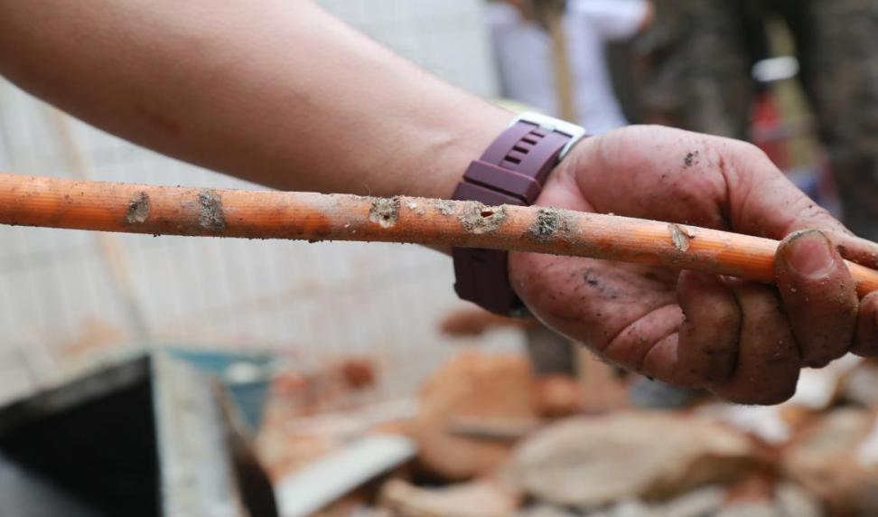

图2：黄色软管存在多处被鼠类啮噬痕迹

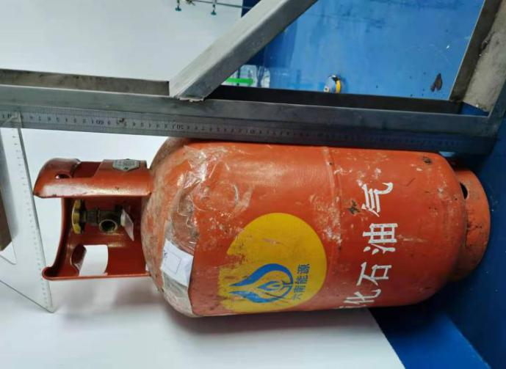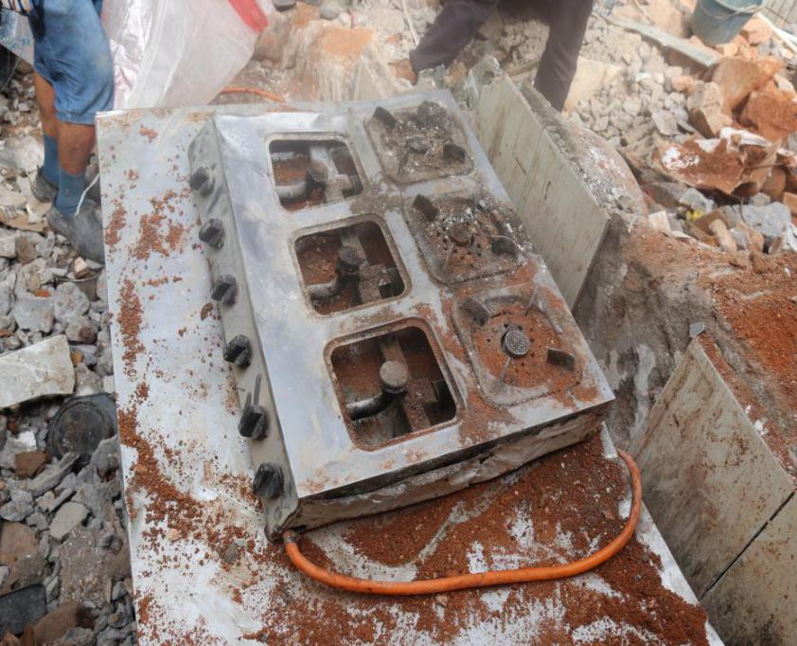

图3:标记2#钢瓶（左）和6眼复合式灶（右）

（三）事故救援情况

事故发生后，在附近巡逻的大鹏新区大鹏办事处综合执法队工作人员听到爆响后立即赶到现场救助，将现场伤者云霞、阳如生送往大鹏新区妇幼保健院救治，因伤势严重，大鹏新区妇幼保健院按相关规定立即将2名伤者转往深圳市第二人民医院救治。

大鹏新区消防救援大队接到119指令后立即出动大鹏直属消防站3辆消防车赶往现场抢险救援。现场发现有2眼猛火灶具有漏气现象并冒白雾，3个黄色钢瓶（标记1#、2#、3#）被掩埋，其中与黄色软管连接的标记2#钢瓶（涉事钢瓶）和与黑色软管连接的标记3#钢瓶都有漏气声音，消防队员立即拧紧阀门，确认关闭状态后迅速将其拖至馨怡小吃店外。

大鹏新区主要领导指示要全力做好救治和帮扶工作。大鹏新区应急管理局、住房和建设局及大鹏办事处等部门相关人员立即赶赴事故现场组织指挥救援。

经核查，未发现事故救援处置存在问题。

三、事故造成人员伤亡及直接经济损失

（一）事故造成人员伤亡

事故共造成2名人员不同程度受伤，具体情况如下：

1.云霞，医院诊断：全身多处煤气火焰烧伤70%Ⅱ度-Ⅲ度，低血容量性休克，轻度吸入性损伤，右上肢、肩部皮肤软组织挫裂伤。目前仍在深圳市第二人民医院接受治疗。

2.阳如生，医院诊断：右足背皮肤撕裂伴肌腱断裂外露、全身多处软组织损伤、全身多处烫伤8%浅Ⅱ度。2021年6月2日已出院，目前休养康复中。

（二）事故造成直接经济损失

截至目前，事故造成直接经济损失约人民币14.65万元，主要是房屋损失和阳如生的医疗费等费用，云霞的医疗费用自行承担。

四、事故原因

（一）事故直接原因

馨怡小吃店厨房内连接6眼复合式灶具的黄色软管遭鼠类啮噬后存在3个明显泄漏点，且为其供气的2#钢瓶处于未完全关闭阀门状态，导致液化石油气泄漏浓度达到爆炸极限，遇火源引发事故。

（二）事故间接原因

1.经营方安全意识淡薄，管理失责。一是对厨房设施设备使用或操作存在安全隐患。馨怡小吃店经营者云霞的丈夫马久庆安全用气意识淡薄，使用完燃气设备后未完全关闭燃气钢瓶阀门；二是厨房卫生清洁不到位。馨怡小吃店经营者云霞日常的厨房卫生检查不过关，未做好“除四害”措施；三是未使用符合标准的燃气配件。引起泄漏的黄色软管长达4.66m，超过《城镇燃气室内工程施工与质量验收规范》的标准；四是应急处置能力较差。馨怡小吃店经营者云霞在得知液化石油气泄漏的情况下，因缺乏燃气专业安全知识，未采取安全有效的应对措施。

2.送气方未按规章落实安全措施。深圳市六南能源有限公司金鹏供应站向馨怡小吃店送气后，对燃气设施和安全用气情况进行安全检查不到位。

（三）事故性质

1.事发时间为非工作时间。事故发生于2021年5月20日6时59分许，馨怡小吃店未开门营业，即处于非营业期间。

2.当事人云霞事发时从事非经营性活动。云霞进入馨怡小吃店是为了拿馒头做早餐，为自身生活所需，不存在经营性目的，也不是从事与生产、经营活动相关的预备性或收尾性工作。

3.事故直接原因为鼠类啮噬穿孔致液化石油气泄漏。馨怡小吃店厨房内连接6眼复合式灶具的黄色软管意外被鼠类啮噬穿孔致液化石油气泄漏，泄漏速率约为0.52m3/h，自5月19日24时马久庆未完全关闭阀门至云霞进入厨房打开窗户期间，时隔约7个小时，因不确定软管被鼠类啮噬穿孔的具体时间，测算液化石油气泄漏量不超过3.64m3，浓度不超过9.5%（泄漏量/房间容积=3.64m3/38m3≈0.095），介于爆炸极限范围内（1.5%-9.5%），加上店内冰箱、空调等各类处于通电状态的电器、人员进入可能产生静电等综合因素造成燃爆。尚无法核实燃气软管被鼠类啮噬穿孔的形成时间，前一晚形成啮噬穿孔导致泄漏的可能性比较大。

综上情况分析，该事故不符合原国家安监总局《关于生产安全事故调查处理中的有关问题的规定》（安监总政法[2013]115号）第二条规定“《条例》第二条所称生产经营活动，是指在工作时间和工作场所，为实现某种生产、建设或者经营目的而进行的活动，包括与工作有关的预备性或者收尾性活动”，排除系生产安全事故。

五、相关部门履职情况

（一）大鹏新区住房和建设局在燃气管理方面履职情况。**一**是每季度定期组织召开安全生产工作会议，分析研判燃气安全生产形势，部署燃气安全生产重点工作；二是制定《大鹏新区燃气行业安全整治三年行动方案》等工作方案，完善安全生产工作机制；三是督促燃气企业落实主体责任，建立安全隐患整改台账；四是推进城中村管道天然气改造和“瓶改管”工作，其中一期工程共89个项目已全部完工并点火；二期工程61个项目已基本完工，27个项目已点火；已完成139家餐饮场所管道天然气通气点火；五是开展瓶装燃气服务站点安全检查，每月对新区18家燃气供应站及便民点全覆盖检查1次，2021年以来，共出动检查人员258人次，检查燃气站点127家次，排查安全隐患302处，发放整改通知书6份。

（二）大鹏新区消防救援大队在消防安全管理方面履职情况。一是及时出动消防力量赴现场开展应急处置，接到119指令后立即出动3辆消防车赴事发现场抢险救援，科学处理漏气钢瓶，迅速消除安全隐患；二是做好事故现场技术勘察工作，对事故现场的燃气瓶、软管及灶具等燃气设施设备进行技术勘察，通过绘制现场方位图、火灾现场平面图等形式，还原事故现场情况，查明事故原因。三是定期开展消防安全错时夜查行动，拉紧火灾隐患整治线。2021年以来，共出动检查人员577人次，检查三小场所、出租屋等各类场所1064家次，发现并整改消防隐患408处。

（三）大鹏办事处在燃气管理方面履职情况。一是推进辖区城中村（含三小场所）管道天然气改造和小型工商用户管道天然气改造工程,目前大鹏办事处天然气一期改造工程项目,已全部完工,天然气二期工程项目，已基本完工；二是督查辖区瓶装燃气站点，并要求燃气站点在供气过程中向用户宣传安全用气知识,严格落实入户安全检查制度；三是开展辖区内“三小场所”用气安全巡查和相关安全防范宣传工作,配合燃气行业主管部门组织开展燃气商业用户线上培训。2021年以来,组织各类安全夜查行动13次,出动检查人员400人次,累计发放各类宣传单张12000余份。

六、事故责任认定及处理建议

（一）深圳市大鹏新区馨怡小吃店的经营者云霞及其丈夫马久庆安全用气意识淡薄，在使用燃气设备后未完全关闭燃气瓶阀门；使用4.66m长的燃气软管，违反了《城镇燃气室内工程施工与质量验收规范》（CJJ94-2009）第4.3.24条规定“当软管与燃具连接时，其长度不应超过2米，并不得有接口”；存放5瓶装载量超15kg的燃气瓶，违反了《小档口、小作坊、小娱乐场所消防安全整治技术要求》第7.7.1条规定“‘三小’场所内不应存放使用火灾危险性为甲、乙类物品及火灾危险性为丙类的液体。厨房、浴室确需存放、使用液化石油气的，装载量为15kg的气瓶不得超过2个，厨房、浴室应采取防火分隔措施，并设置自然排风窗”；日常卫生检查不到位，未做好防“四害”措施，对本起事故负全部责任。建议由大鹏办事处根据直接损失情况依法依规处理。

（二）深圳市六南能源有限公司存在超量送气的行为，且未及时发现馨怡小吃店存在燃气软管长度过长的安全隐患并采取措施消除隐患，违反了《深圳市燃气管理条例》第四十八条第二款:“燃气企业应当对用户燃气设施和安全用气情况每十二个月至少检查一次，并做好记录；发现安全隐患的，应当及时书面告知用户整改”。建议由大鹏新区住房和建设局对深圳市六南能源有限公司依法依规处理。

七、事故防范和整改措施

事故调查组针对该起事故暴露出的隐患问题，对相关部门和单位提出整改建议措施：

（一）各相关单位要充分认识到燃气安全管理的重要性，切实履行监管职责，按照管行业必须管安全、管业务必须管安全、管生产经营必须管安全的原则，依据职责分工，落实管理责任；要加强对易燃易爆危险物品使用单位开展全面摸排，做到底数清、情况明；要认真梳理燃气经营、储存、运输、充装、使用等各环节存在的薄弱环节和突出问题，结合安全生产专项整治工作要求，制定印发工作方案，开展专项大排查、大整治行动,重点排查餐饮用户、出租屋、厂房宿舍等用气场所，全面检查瓶装燃气用气设施，严厉打击非法经营、违规使用液化石油气行为，坚决遏制燃气事故发生。

（二）结合本次事故暴露的安全隐患问题，各相关单位要进一步落实监管责任，深刻吸取事故教训，举一反三，加大排查力度，提升监管水平。一是加强对企业安全检查，在重点行业领域和落实企业主体责任方面，要加强对危险物品的生产、经营、运输、储存、使用及处置的安全监管力度，增加安全巡查检查频次，持续强化执法力度，努力防范一般事故；二是加大对市场销售的燃气设施的执法检查力度，重点检查餐饮场所使用的大功率燃气灶具产品质量，必要时要执法倒查生产厂家，从源头上杜绝质量不合格的燃气设施流入市场；三是督促餐饮行业使用燃气的生产经营单位正确安装、使用可燃气体报警装置，按标准配备相关消防设施，定期检验维修；四是督促餐饮、单位食堂等场所要做好通风换气工作，坚决避免室内（餐厅、后厨）液化石油气、一氧化碳等有毒有害气体聚集，发生人员中毒、爆燃等事故。  
 （三）各办事处要进一步落实燃气企业应急管理工作，督促燃气企业完善应急预案，加强燃气应急队伍管理，定期开展应急演练，切实将各类安全隐患消除在萌芽状态。

（四）各相关单位要着力提升安全生产宣传教育内容和形式。加强对从业人员的安全教育和岗位技术培训，向从业人员如实告知作业场所和工作岗位存在的危险因素、防范措施以及事故应急措施，提高从业人员安全意识，确保从业人员切实掌握本岗位的安全防护知识和技能。

（五）各相关单位要会同各办事处大力开展老旧城区、餐饮单位“除四害”活动，提升辖区居民区和餐饮单位的卫生水平，从根源上减少因鼠类啮噬管线造成的事故。